Space Invaders

Gruppe 11

NICE BILLEDE -----

Indholdsfortegnelse

Indledning 2

Tilegnelse af viden og problemer undervejs 3

Overordnet projekt beskrivelse 4

System beskrivelse 5

Blokdiagrammer over Space Invader 5

BDD 5

IBD 6

Udvidet beskrivelse af topdesignet 7

EMULATED EEPROM – Jonathan 7

TICK Controller – Jonathan 8

TFT_Control - Register control – Jonathan 10

ADC_TOUCH 11

Klassediagrammer 12

GameEngine 12

Sekvensdiagrammer 13

GameEngine 13

Flowchart / aktivitetsdiagram 14

SpaceInvaders – temp billede 14

Generel beskrivelse 14

Touch driver 15

TFTLCD driver 16

Alle test resultater 17

TFT TEST –Jonathan? 17

TOUCH TEST – Jonathan? 17

Referencer 17

Konklusion 17

Kort video af test / sluttest – (Mandag)Jonathan Laimonas! 17

# Indledning

Snakke om brug af psoc og lign…

Introducere projektet – space invaders spil

Indhold – hvad har vi tænkt at bruge/bruger

# Tilegnelse af viden og problemer undervejs

Projektet indeholder en samling af en lang række erfaringer der er blevet gjort gennem de foregående og nuværende semestre. Derfor har det ikke været nødvendigt at lede efter mange ting. Men alligevel har der været nogle udfordringer. En af dem var, at få skærmen til at komme op at køre i starten – Dog viste det sig blot at være en skærm der var gået i stykker og at vores kode rent faktisk fungerede.  
Dokumentationen til selve skærmen var god og fyldig - man var ikke i tvivl om hvorledes timingen skulle overholdes og de redskaber man havde med at gøre eller. Men når der så skulle arbejdes med touch interfacet fandtes der slet ikke nogen dokumentation. Her var det meget frustrerende at arbejde med den enhed, da det eneste man kunne gøre var at prøve sig frem med nogle princip fremgangsmetoder om hvordan en resistiv skærm fungerede.

For at løse de fleste udfordringer, så har en del af tiden været brugt på at søge på nettet og få inspiration eller se hvordan andre har udarbejdet deres drivere. Vi tænkte, at vi f.eks. kunne låne en touch driver, så vi kunne slippe for selv at implementere en og arbejde videre på nogle andre ting, dog endte vi med selv at implementere vores egen.

# Overordnet projekt beskrivelse

I dette afsnit vil der kort blive præsenteret for de forskellige hardware dele som indgår i projektet.

Der er altid nogle fordele og ulemper ved valg af forskellige processorer og platforme. Det umildbare valg stod mellem Mega32 med STK-500 kittet, en Arduino eller en **PSoC 4**. Efter nogle overvejelser om hastighed og bl.a. udvikling i forskellige miljøer, så faldt valget på PSoCen. Den er blevet brugt i tidligere semestre og derfor kendtes dens styrker og hvordan man skulle benytte sig af den. Kort sagt, så befinder der sig en ARM M0 processor på PSoCen med en hastighed af **48MHz**, hvilket er 3 gange hurtigere end en mega32. Dertil foreligger **32kB flash** og **4kB SRAM**. Det er ikke meget at gøre med især ikke, hvis man vil have billeder eller mange elementer kørende på samme tid. Det mentes, at PSoCen var det ideelle valg, eftersom dens arkitek-tur gør, at man selv kan skræddersy sin løsning ved kun at bruge den nødvendige hardware. Hertil er det også en del nemmere at debugge og optimere på platformen, som er et stort plus.

Nedenfor på Figure 1 og Figure 2 ses et kort overblik over topdesignet på PSoCen. Det væsentligste at bemærke er, at der bl.a. er benyttet kontrol registre, ADC, EEPROM og en timer.

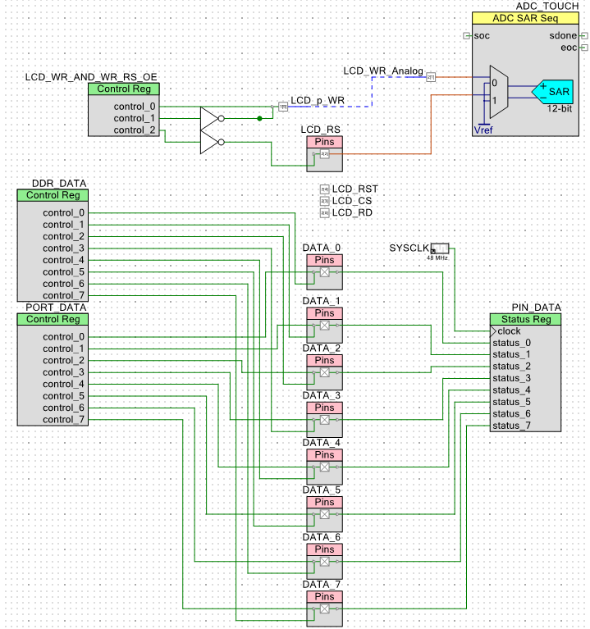

Figure 1 - Overblik over systemet og dets sammenhæng

Eftersom TFT skærmen passede som et arduino-shield ned i PSoCen, så skulle de fleste pins mappes internt i PSoCen. Specielt for WR og RS pins skulle de også forbindes til en ADC for at kunne læse Touch data ind. Derfor ses der to WR pins (LCD_p_WR og LCD_WR_Analog), og den blå forbindelse symboliserer, at de fysisk er den samme pin (forbindelsen er blevet loddet sammen). For så at kunne styre om man ville læse touch data eller sende WR kommandoer til skærmen er de blevet styret af endnu et kontrol register.

På Figure 2 ses en emuleret EEPROM blok, hvilket vil sige, at den bruger noget af flash hukommelsen sådan så det fungerer som EEPROM. Dette benytter vi senere til at gemme highscoren i spillet. Dertil bruges timeren som en opdateringskontrol for hvor mange ticks per second, som vi gerne vil have.

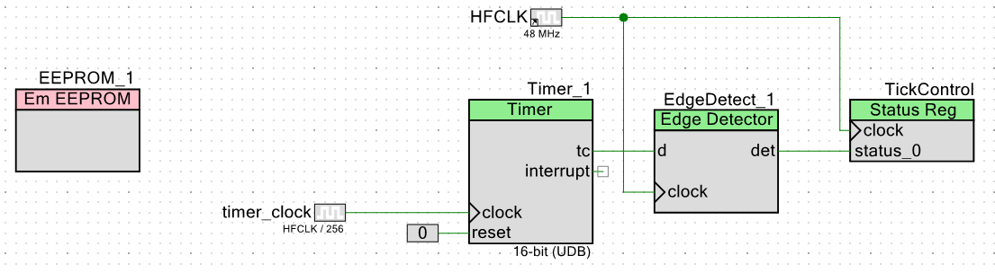

Figure 2 - Overblik over EEPROM og Tick Control

De blokke der menes essentielle eller især relevante for vores projekt vil blive omtalt individuelt og grundigere i et det næste afsnit.

# System beskrivelse

## Blokdiagrammer over Space Invader

### BDD

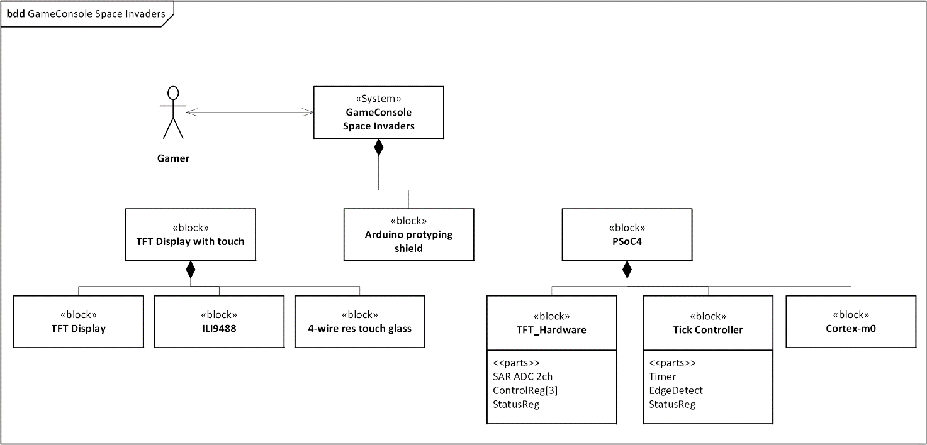

Figur 1 - bdd GameConsole Space Invaders – Game systemet består af tre hoveddele, et TFT Display der er beregnet til Arduino uno; et Ardiono protyping shield og en PSoC4. – TFT Display with touch: Er systemets interface, det bliver brugt af brugeren til at interagere med og systemet bruger displayet til at vise spillet til brugeren. Displayet består af et TFT display der bliver styret af en ILI9488 skærm kontroller, med indbygget grafisk hukommelse. Touch delen består af et 4-wire resistiv touch glass system, som sidder ovenpå skærmen og ændre sine resistive værdier udfra hvor brugeren trykker, og hvor hårdt. – Arduino protyping shield: Er et ekstra komponent, der var nødvendig at tilføje på grund af pin begrænsning i PSoC4 arkitekturen, bruges til at tilkoble to pin sammen på PSoC4 (ekstern rute); En dybere forklaring kommer i Topdesign beskrivelsen. – PsoC4: Består af en lang række komponenter, eller ret og sagt en masse digtale blokke og analoge blokke og en enkel Cortex-m0. PSoC4 giver en mulighed for selv at vælge hardware opbygningen. TFT_Hardware: Der er i dette projekt bygget noget internt hardware til at integrere med ILI9488 enheden og 4-wire res touch glass. Til dette er der brugt en SAR ADC, tre Control register og et Status register. Tick Controller: er noget hardware der bruges til at styre noget software på Cortex-m0, bliver uddybet i Topdesign beskrivelse.

### IBD

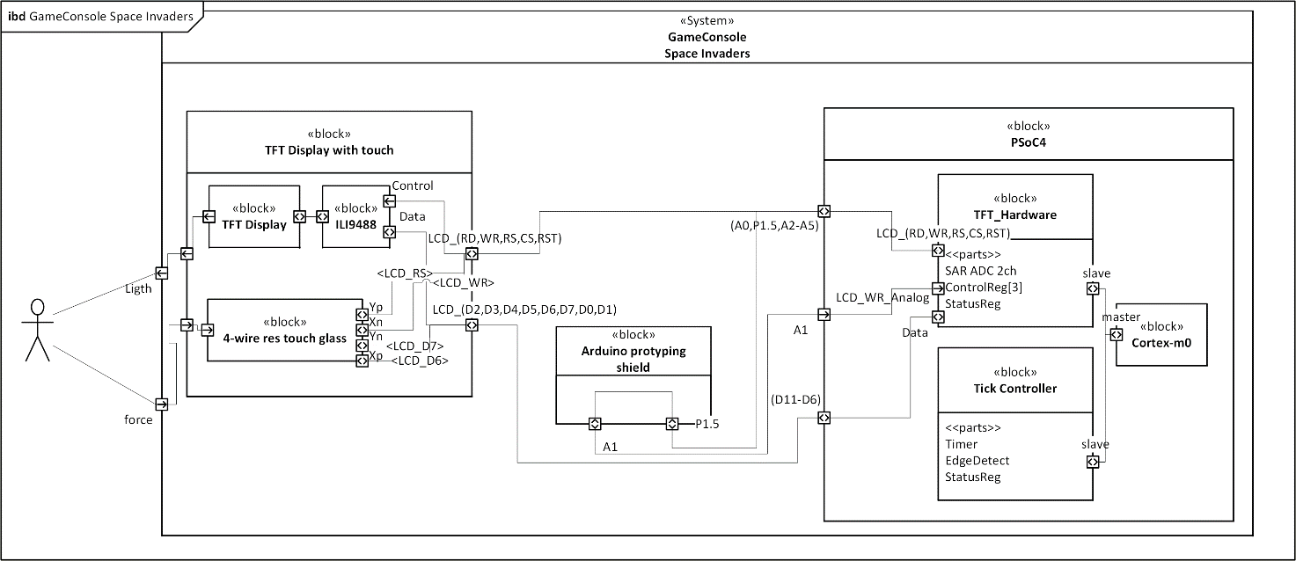

Figur 2 - ibd GameConsole Space Invaders – Dette giver et overblik over hvordan blokkende i systemet er koblet sammen.

## Udvidet beskrivelse af topdesignet

### EMULATED EEPROM – Jonathan

Der er i produktet brug for noget non-volatile hukommelse, til at gemme High score. Dog var der den ulempe at PSoC4 ikke har en indbygget EEPROM, som ellers ville have været optimale valg.

For at løse dette problem har Cypress lavet en emulator, der giver mulighed for at tilskrive til flash området, hvor koden ligger. Dette område er som standart kun et ”read only” område, og PSoC4 skal være i en rigtig tilstand for at tilskrive til flash området.

Eksampel: udsnit fra “GameEngine.c”

static const uint8 CYCODE HighScore**[**4**]** **=** **{**0**};** // fortæl at dette skal gemmes på flash ved at bruge postfix CYCODE der fortæller hvor variablen skal gemmes.

**...**

uint8 newHighScore**[**4**];**

uint32 HighScore_ **=** **(*(**volatile uint8 **\*)&**HighScore**[**0**]);** // aflæsning fra flash område.

**...**

status **=** EEPROM_1_Write**(**newHighScore**,** HighScore**,** 4**);** // Hjælpe funktion fra Cypress der sørger for at tilskrivning forgår korrekt.

For at få adgang til funktionen skal man først inkludere EM_EEPROM i topdesignet, som er en ren software blok, der indeholder en brugbar funktion (de andre er tomme) ”EEPROM_1_Write”.

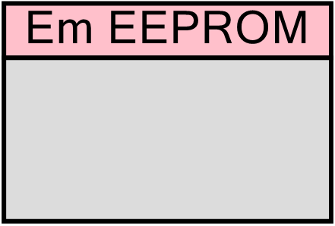

Figur 3 - Cypress EMULATED EEPROM, som tilføjer et API til at kunne sikret tilskrive til FLASH området hvor Koden ligger.

### TICK Controller – Jonathan

På grund af den måde der er valgt at bygge spillet på, er der påkrævet at spillet skal have et fixet tick interval, for at sikre at spillet ikke lige pludseligt køre hurtigere eller langsommer fra tick til tick.

“*Nearly all video games (including Minecraft) are driven by one big program loop. Just as every gear in a clock is synchronized with the pendulum, every task involved in advancing a game simulation is synchronized with the game loop. Appropriately, one cycle of the game loop is called a* ***tick*** “[1]

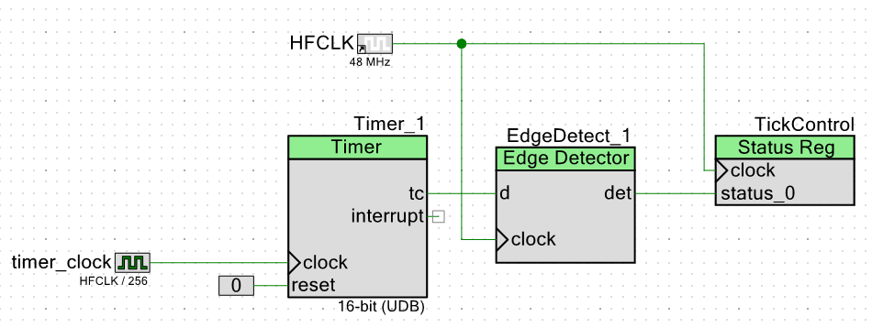

Figur 4 – Hardware opsætning af TICK kontrolleren. Der er brugt 4 komponenter til at bygge TICK Kontrolleren. En Timer blok der er sat op til at generere et trig hver gang den rammer en ønsket værdi, hvorefter den vil resette sig selv til 0 igen og tælle op igen. Til at trigge Timer’en er der brugt en nedskaleret clock af HFCLK. På grund af at der er brugt en nedskalleret clock af HFCLK, behøves der ikke noget Hardware til at synkronisere signalerne. Men fordi vi kun er interesseret i trigget skal der bruges en EdgeDetect komponent, for ellers vil det ligne at den generere en masse trig’s. Som det sidste trin er der brugt et Status register, der er sat op til at være et sticky register (Vil blive holdt høj, hver gang der kommer et trig, indtil en aflæsning sker, hvor den så bliver kørt lav igen).

Opsætning:

Timer clock: grunden til at der er brugt en nedskalleret clock af HFCLK, skyldes at der ikke kunne implementeres en stor nok timer, på grund af mangel på UDB’er[2].

Timer_1: Timeren er sat up til at generere et trig(tc[3] signalet går høj) hver gang dens værdi er lig med 0. I dette design er den sat til at generere et trig hvert 16.67ms, som svare til 60 trig i sekundet.

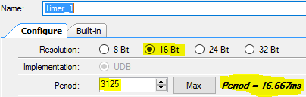

EdgeDetect_1: Bruges til at detektere hver gang tc signalet går højt.

Status Reg (TickControl): Et sticky register som der kan aflæses fra. Når det bliver sat højt vil det holde værdi indtil der sker en aflæsning.

Det eneste der kræver for at få det hele til køre over i software domænet, er at initialisere Timeren. Og efter hvert tick forløb, vente på at TickControl er lig 1 igen.

Udklip af kode implementation af TICK Controller på softwaresiden, udklippet er fra ”SpaceInvader.c”

**while(**1**)**

**{**

**...** //game code

**while(**TickControl_Read**()** **==** 0**);**

**}**

Denne løsning har et par ekstra fordele, f.eks. hvis der er et tick der tager for lang tid, (f.eks. hvis mange skyd skal allokeres) vil den komme ud af vente løkken med det samme, og få mulighed for at indhente næste tick. Selvfølgelig er der mulighed for at hvis tick hastigheden er for høj til at spillet kan følge med, og derfor ikke vil opfange alle Trigs fra TICK Controlleren. Dette er selvfølgelig noget der skal indstilles lidt på, for at få den helt rigtige værdi. (Dette design køre med 60 ticks i sekundet).

### TFT_Control - Register control – Jonathan

TFT Skærmen der blev brugt har pin layout til en Arduino uno, som også passer til den enhed der bliver brugt i dette projekt: psoc 4 pioneer kit[4]. Dog med den lille ulempe at port layoutet ikke var ens, og ville koste mange software operationer bare at skifte værdi på data pins. For at løse dette problem, blev der brugt et par Control register og et Status register, til at lave en løsning der ikke ville koste for mange clock perioder. Man kan godt sige at portene er blevet omplaceret, så det passer med Arduino uno.

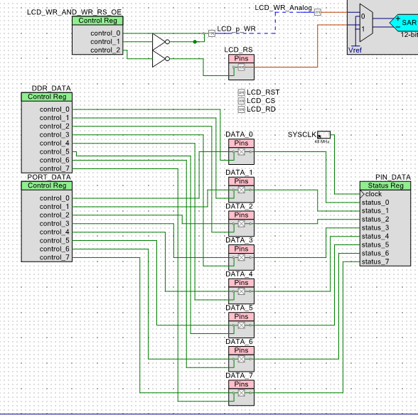

Figur 5 – Til DATA bene er der brugt to Control register ”DDR_DATA” og ”PORT_DATA”, og et Status register PIN_DATA. DDR bruges til at aktiver output, PORT bruges til at tilskrive værdier til bene, PIN kan aflæse fra bene. Der er bygget et lidt speciel Control register ”LCD_WR_AND_WR_RS_OE”; control_0 bruges til at bestemme output værdien for LCD_WR; control_1 bruges til at aktivere eller deaktivere outputtet for LCD_WR, note er aktiv lav; control_2 bruges til at aktivere outputtet for LCD_RS, note aktiv lav. Grunden til at OE er aktiv lav skyldes at TFT Displayet allerede var implementeret før dette Control register blev lavet, for at sikre at der ikke skulle opstå uventet resultater efter Implementation, da ”LCD_WR_AND_WR_RS_OE”, kunne bruges som bare et Control register for ”LCD_WR”. ”LCD_p_WR” og ”LCD_WR_Analog” er vores ”LCD_WR”. ”LCD_p_WR”: ”p’et” er en husker på at den skal styres fra ”LCD_WR_AND_WR_RS_OE”; ”LCD_WR_Analog” er en analog pin der er loddet til ”LCD_p_WR” så det er muligt at måle spændingen (bruges i touch delen.).

”LCD_p_WR” og ”LCD_WR_Analog” kan virke som en lidt mærkelig løsning, især når man kigger på ”LCD_RS” hvor det hele er samlet i et ben. Grunden til dette skyldes PSoC4 arkitekturen. Man kan ikke have en hardware digitaloutput og OE sammentid med et analog input ben. Selvfølgelig kunne dette løses ved at undlade at have den hardware digitaloutput; Dette vil koste omkring 6 ekstra clock perioder på grund af shift- og and/or- operationer (og lidt mere). Dette ser ikke ud af meget, men eftersom dette ben skal toggels 4 gange for hver pixel tilskrivning, runder det hurtigt op og gør koden meget langsom. Hvor denne løsning kun kræver en enkel register tilskrivning, som er en meget hurtigere løsning.

### ADC_TOUCH

Der er blevet valgt at bruge en ADC, da der er nogle analoge pins der skal aflæses i forbindelse med når der bliver trykket på skærmen. Hertil har PSoC 4 en SAR ADC til rådighed. Her er der valgt at køre ’single ended mode’, dvs. at vi får en unsigned værdi tilbage.

Opløsningen er 10 bit, man kunne vælge mere, men med en opløsning der svarer til 4,88mV, synes det mere end rigeligt til formålet. Dertil er der valgt at køre ADCen i hardware trigger mode. Dette forårsager, at selvom man har initieret ADCen, så vil den ikke sidde og sample på inputtene hele tiden og bruge ressourcer på dette. Den har så en funktion fra ADCens API som gør, at man kan udføre et software trigger – Så dette udføres der, når der er behov for at aflæse fra skærmen og få touch data. Antallet af gange der tjekkes for tryk på skærmen i sekundet er defineret af TickControl, som er sat til at være 60 gange i sekundet. Når værdierne er indlæst omregnes de og skaleres ned til skærmens størelse, så de endelige værdier ikke kommer til at overskride pixel opløsningen på de 320x480.

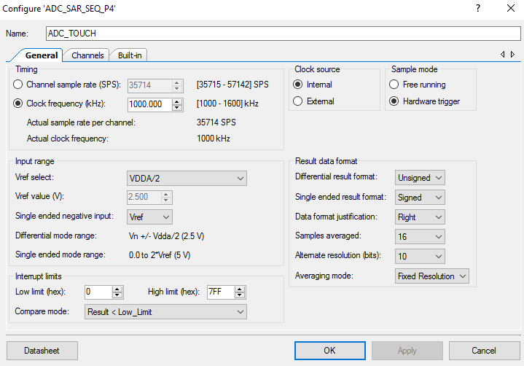

Figure 3 - Overblik over ADCens opsætning i PSoC Creator

De fordele eller ulemper der kunne være med ADCen, når man snakker tidskritiske systemer, kunne være om ADCen kommer til at bruge for mange ressourcer til at sample og konvertere værdierne den får ind. Hvis man f.eks. havde en lavere clockfrekvens, som f.eks. mega32 har, ville det ikke være så hensigtsmæssigt at benytte sig af en meget høj samplingsrate og overveje om man f.eks. kunne gå ned i kvaliteten af dataet og dertil gå op i performance. Med kvalitet menes der f.eks. opløsningen, antallet af samples der bliver midlet over. Men med PSoC arkitekturen har man her mulighed for kun at sample når man har brug for det, derfor bruger den ikke nær så mange ressourcer, hvis den kørte frit.

## Klassediagrammer

## GameEngine

GameEngine spiller en central rolle i produktet, og står for håndtering af subjecter og giver udvikleren mulighed for at bruge et par basale funktioner på dem, som at flytte dem, tjekke deres status (så som liv), eller affyre et skud af, som GameEngine også håndtere. GameEngine gemmen løber ikke alle Subjecter hver gang en metode bliver kaldt. F.eks. hvis der skal flyttes på 16 Subjecter før det næste tick, vil de ikke blive opdateret løbende, men først når metoden tick bliver kaldt i GameEngine, hvor den vil opdatere nye positioner, skyd simulering og check om der er et subject der er ramt af et farligt skyd (et skyd med et andet hold nummer end det nummer subjectet har.)

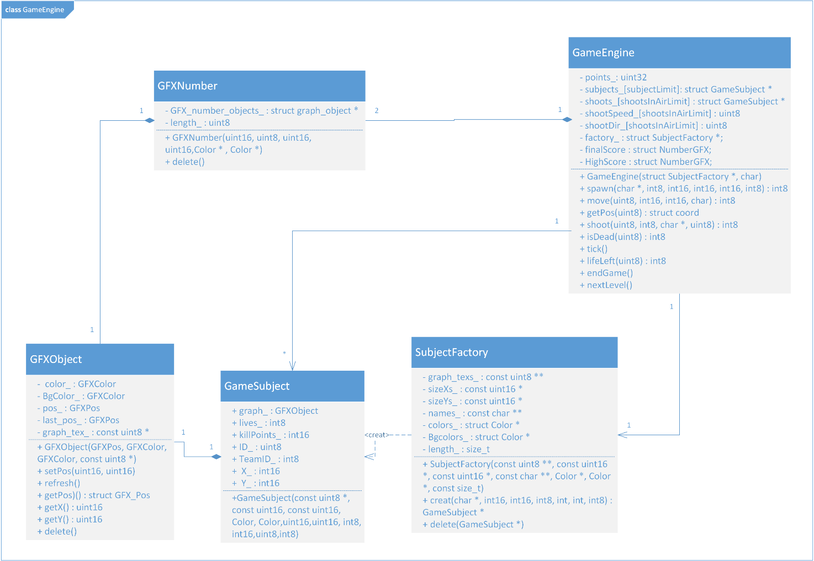

Figur 6 -Klassediagram GameEngine. – GameEngine er den klasse der står for håndtering af GameSubject’s og styre dem udfra de kommandoer der ønskes hvert tick. Måden man styre et GameSubject på, er via det unikke ID man får returneret når spawn metoden bliver brugt. Med ID’et kan man flytte GameSubjectet, udføre handlinger (kun skyd er implementeret) eller tjekke hvor mange liv GameSubjectet har, eller om det er dødt. Den måde GameEnige spawner et nyt GameSubject på, er ved at bruge GameSubjectFactory til allokere og oprette og initialiser et GameSubject med metoden ”creat” hvor den så returner en pointer til GameSubject’et, hvis den er løbet tør for hukommelse returner den en NULL pointer, som vil medføre at spawn kommandoen vil returner -1. GameSubject Indeholder en række oplysninger, koordinater (den position den vil have næste tick), ID (et unik ID for Subjectet), TeamID (Hold nummer, bruges til at undgå at spaceinvaders skyder hinanden), killPoints (hvor mange points man får når et GameSubject bliver drabt), lives (Antallet af liv et GameSubject har tilbage), graph (Er det grafiske object der repræsentere subjectet). GFXObject er et grafiske object og står for håndtering af det der skal ske på skærmen via TFT driveren. Det kan f.eks. være hvordan den skal flytte et grafisk object.

## Sekvensdiagrammer

## GameEngine

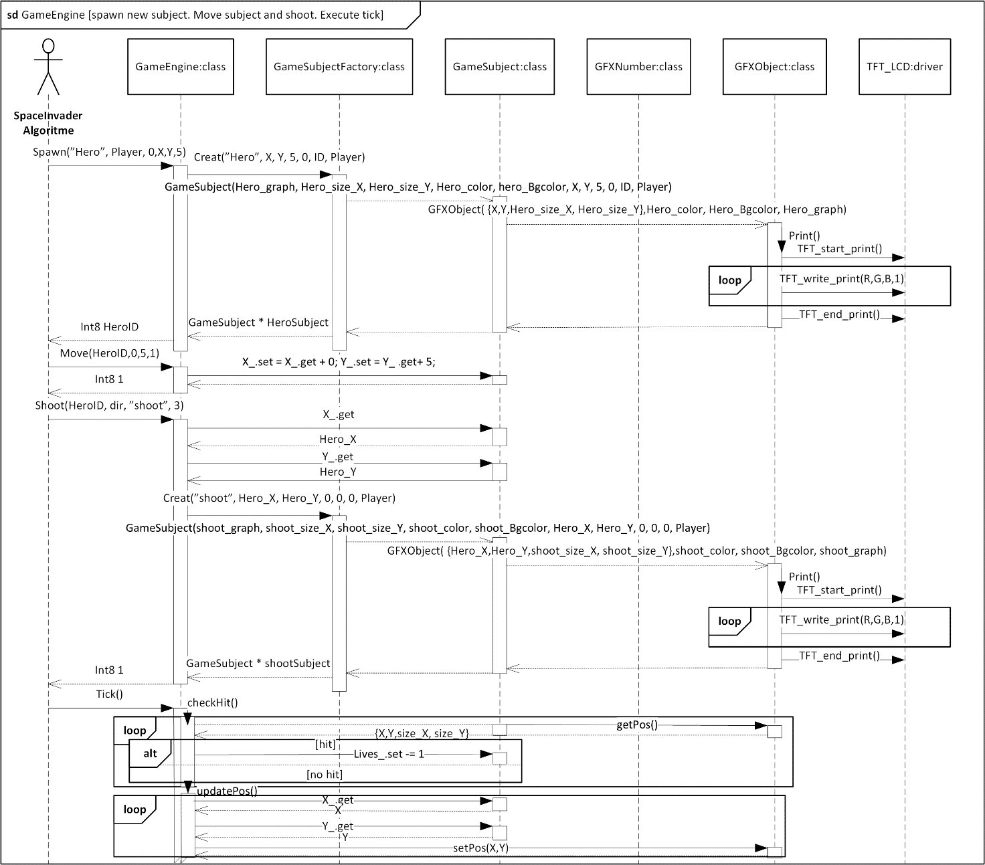

Figur 7- sd GameEngine – Dette diagram giver en oversigt over de mest basale kommandoer i GameEngine, spawn, move, shoot og tick. – spawn: er den kommando der bruges til at oprette et nyt GameSubject. Det første skridt er at bruge metoden spawn til at fortælle GameEngine, at der ønskes et ny GameSubject af typen hero, herefter vil GameEngine bruge en Factory til at oprette det ønsket GameSubject. Når et GameSubject bliver oprettet vil der også blive oprette et tilhørende GFXObject, som er et grafisk element på skærmen, derfor bliver der krævet en tilskrivning til skærm kontrollen. Hvis der ikke er opstået et hukommelse fejl vil factory’en returner en pointer til den nye GameSubject, som GameEngine vil gemme i et array hvor dens index vil blive brugt som ID, der også vil blive sendt tilbage til aktoren. – Den næste kommando er move som bruges til at flytte et GameSubject, det er muligt at vælge at flytte GameSubjectet udfra origo, eller den relative position for GameSubjectet selv. Denne metode vil kun ændre et par variabler i GameSubject, og vil ikke få GameSubjectet til at flytte sig. Dette sker først når et tick er kørt. – Shoot kommandoen vil oprette et skyd der kommer fra det GameSubject der henvist til. Denne metode fungere på samme måde som spawn, udover GameSubjectet bliver lagt i et andet array kun for skyd. Disse shoot GameSubject kan ikke styres af Aktoren, men bliver automatisk styret af GameEngine i hvert tick. – Den sidste metode der bliver kaldt fra Aktoren er tick. Det første der sker i et tick er, at den kontrollere om der er et GameSubject der er ramt af fjendeligt skud. Hvis ja vil GameSubjectet miste et liv, og skuddet vil blive slettet. Det næste skridt er så at opdatere alle GameSubject’ers positioner; her vil den gennemløbe alle GameSubjects og opdatere deres grafiske element så det passer med GameSubjectet. Til sidst vil GameEngine opdatere skyd positionerne.

## Aktivitetsdiagram

### SpaceInvaders – temp billede

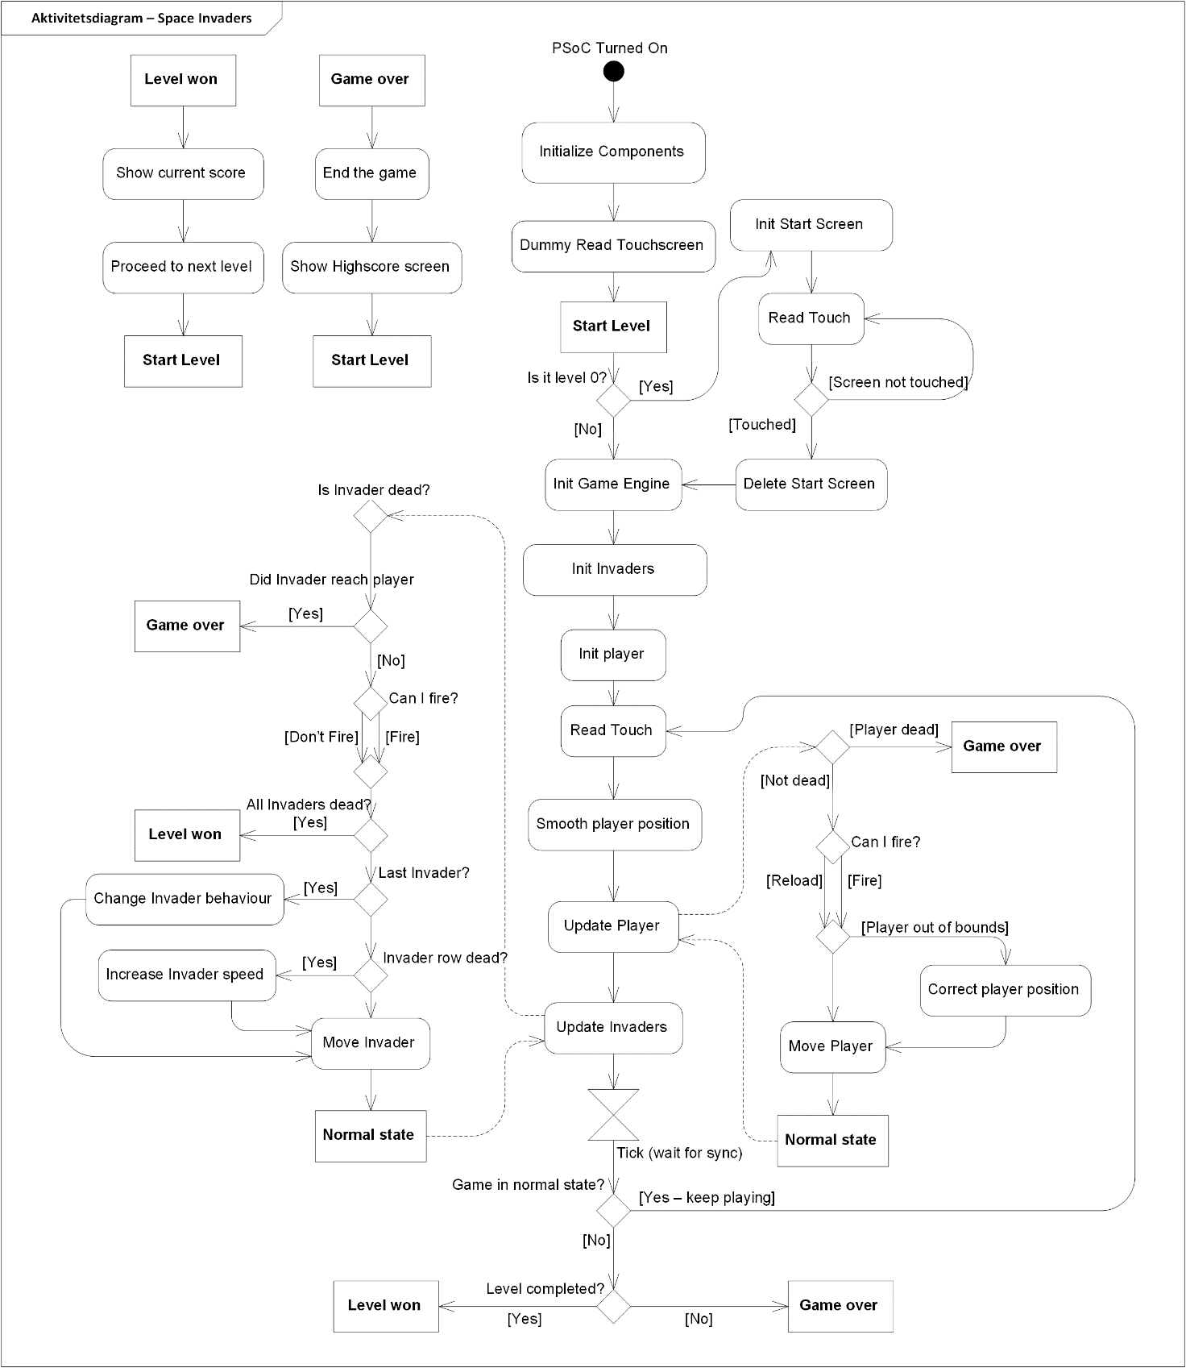

Figur 8 - Aktivitetsdiagram over Space Invader spillet

## Generel beskrivelse

### Touch driver

Der var gjort nogle overvejelser om hvordan vi skulle styre ’helten’ i spillet med f.eks. en xbox controller der skulle interfaces over noget usb sådan så man evt. trådløst kunne styre figuren. Men vi endte med at blive enige om, at det nok var lettest og fedest at benytte sig af touch skærmen som hørte til TFT displayet.

Som tidligere nævnt, så har det været meget besværligt at få touch funktionaliteten til at virke. Hvori den største årsag var, at der ingen dokumentation var at finde for touch opsætningen på vores skærm. Så der skulle testes og debugges meget for at få det til at virke i sidste ende. Vi startede med at finde frem til, hvordan der skulle interfaces til en touch skærm. Dernæst skulle der så findes frem til, hvordan lige præcis den skærm vi havde benyttede sig af de pins ved at debugge på dem.

Generelt set, så skal man bruge fire pins for at kunne aflæse fra en resistiv skærm. Minimum to af de fire pins skal være analoge for at kunne aflæse en given værdi. De andre kan være digitale for at enten forbindes til stel eller sættes til forsyningsspændingen. Når man så driver strømmen på en bestemt måde gennem en resistiv skærm, så vil man være i stand til at aflæse de modstande der forekommer.

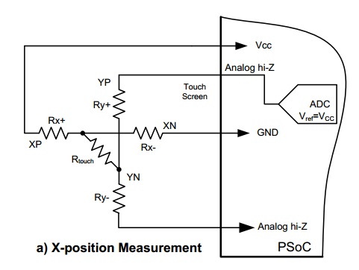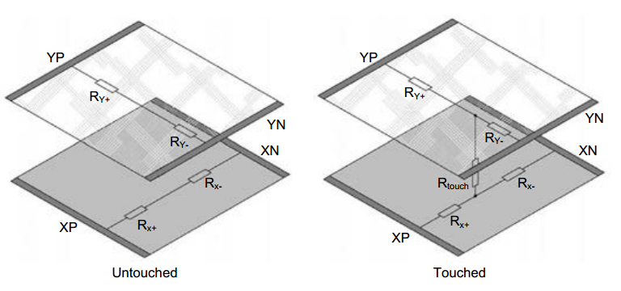

Figure 4 - Oversigt over en resistiv skærm samt hvordan man kan aflæse X positionen fra den

På Figure 4[5] ses det, hvordan man kan kategorisere modstandene som forekommer i en resistiv touchskærm. Og det er dette princip som vi har benyttet os af, når vi skulle foretag aflæsningen for X og Y koordinaterne. Efter mange debugging sessioner var vi i stand til at kunne aflæse X koordinaten og få en værdi om der var blevet trykket på skærmen eller ikke. Disse værdier kunne vi så senere bruge til at hhv. styre figuren og skyde med.

uint16 ReadTouchX**()**

**{**

//DATA_7 hiZ, DATA_6 VCC, RS GND, WR hiZ

DDR_DATA **=** 0b01000000**;** //input DATA_7, output DATA_6

PORT_DATA **=** 0b01000000**;** //DATA_7=0, DATA_6=1

LCD_RS_Write**(**0**);** //xn gnd

WR_AND_WR_RS_OE **=** 0b011**;** //yn høj impedant

CyDelay**(**1**);**

ADC_TOUCH_StartConvert**();**

ADC_TOUCH_IsEndConversion**(**ADC_TOUCH_WAIT_FOR_RESULT**);**

uint16 yp_temp **=** ADC_TOUCH_CountsTo_mVolts**(**0u**,** ADC_TOUCH_GetResult16**(**0**));**

DDR_DATA **=** 0**;**

PORT_DATA **=** 0**;**

WR_AND_WR_RS_OE **=** 0b001**;**

LCD_RS_Write**(**1**);**

**return** **(**yp_temp**);**

**}**

Et udsnit af touch.c ses til venstre. Her udføres den opsætningen for at læse X-coordinaten som er vist på Figure 4. Når det er gjort, forekommer der et lille delay på 1ms, så man er sikker på, at alle pins er nået at blive indstillet. Derefter trigges ADCen til at læse data ind, også ventes der på at konversionen er færdig. Herefter læses dataet ud i en værdi. Alle registre sættes derefter til deres default værdier og den aflæste værdi returneres.

### TFTLCD driver

Skærmen til vores projekt er en TFT skærm som er baseret på en ILI9488[6] controller. Det væsentligste at nævne i dette afsnit er hvordan vi har formået at optimere vores TFT_LCD driver. Først blev der udregnet at en cycle blot var 20,8ns med 48MHz som clockfrekvensen på PSoCen. Hvilket er væsentligt lavere end en Mega32 lavest cycle tid på ca 62,5ns. Når der så blev taget hul på implementeringen begyndte vi at se, at vi kunne gøre det endnu hurtigere. Vi havde før udregnet at et delay på minimum 30ns skulle bruge 2 clockcycles viste sig at bruge mere end 2 clockcycles i sig selv pga. PSoC arkitekturen. Hvis vi f.eks. ville skrive 1, til en pin, så skulle den bruge mere end 4 clockcycles internt på at udføre actionen. Et udklip af PSoCs egen genererede API ses nedenfor hvor man enten kan sende 0 eller 1 som parameter til funktionen.

void LCD_RD_Write(uint8 value)

{

uint8 drVal = (uint8)(LCD_RD_DR & (uint8)(~LCD_RD_MASK));

drVal = (drVal | ((uint8)(value << LCD_RD_SHIFT) & LCD_RD_MASK));

LCD_RD_DR = (uint32)drVal;

}

Dette gjorde at vores kode fungerede meget langsomt, hvis vi f.eks. ville sende meget data ad gangen hen til skærmen. Pin-opsætningen ville være ens i starten og slutningen af hver transmission, hvorpå det blot var WR man skulle sætte enten høj eller lav. Derfor inkluderede vi registre direkte ind i vores topdesign, som også kan ses på Figure 1. Hertil kunne vi så definere kontrol registret og sende 1 eller 0 direkte til WR på blot 1 clockcycle.

Her til venstre ses et kode udsnit af vores TFT_LCD driver om hvordan vi sender data. Da alle pins undtagen CS, default er høje antages det også at de er det inden funktionskaldet, for at udføre så få unødvendige handlinger som muligt. Dertil skal CS trækkes lavt, for at vælge chippen for hver gang man ønsker at komme i kontakt med skærmen.  
Ved TFT_write_data sendes en kommando (kan findes i TFT_LCD_cmd.h) man ønsker at eksekvere. Samt det data man ønsker at sende.

#define PORT_DATA PORT_DATA_Control

#define DDR_DATA DDR_DATA_Control

#define PIN_DATA PIN_DATA_Status

#define PORT_WR LCD_WR_AND_WR_RS_OE_Control

#define _NOP() asm("NOP")

void send_data(uint8 data)

{

PORT_DATA = data;

PORT_WR = 0; //data sent

_NOP();

PORT_WR = 1;

}

void TFT_write_data(uint8 cmd, uint8 *data, size_t datasize)

{

size_t i;

LCD_CS_Write(0);

execute_cmd(cmd);

DDR_DATA = 0xFF;

for (i = 0; i < datasize; i++)

{

send_data(data[i]);

}

DDR_DATA = 0x00;

LCD_CS_Write(1);

}

Først trækker man CS lav, derefter sætter man alle DATA pins til outputs hvorefter at man kalder send_data(…). Hvilket tager 4 cycles for PSoCen at udføre.

Den tilskriver data til PORT_DATA registeret, så trækker den WR lav, for at vise skærmen at der bliver sendt data, så ventes der i 1 cycle (min 30ns). Der ventes kun i 1 cycle, fordi man lige før brugte 1 cycle for at sætte registrene, så derfra har man 2 cycles. Til sidst sættes WR til 1 for evt. at sende mere data.

# Alle test resultater

F.eks. debug ben til touch.

Analogdiscovery dump af analog pins.

## TFT TEST –Jonathan?

## TOUCH TEST – Jonathan?

# Referencer

I dette afsnit omtales kort hvilke steder eller hvem man har lånt noget kode fra samt referencer til forskellige datasheets og benyttet materiale.

Eftersom der arbejdes på en PSoC og at hele miljøet kan ændre sig i forhold til de hardware elementer man benytter sig af, så bliver der auto genereret nogle APIer for de forskellige elementer. F.eks. hvis man hiver en ADC ind i topdesignet, så auto geneneres der et API som man kan benytte sig af og dertil interface eller få ADCen til at opføre sig på den ønskede måde. Den autogenererede kode fra PSoC Creator forekommer i mappen **’Generated Sources.’**

Herudover har vi også benyttet os af Hennings test program, som hurtigt kan vise om der er liv i en TFT skærm eller ikke. Denne funktion kan forefindes i **’TFT_LCD.c’** filen ved navn TFT_test().

* CYPRESS, NOTE: AN2376 – “Interface to Four-Wire Resistive Touchscreen” <http://www.cypress.com/file/134996/download>
* TFT LCD Single Chip Driver Datasheet <https://www.lpcware.com/system/files/ILI9488_Preliminary_DS_V090.pdf>

# Konklusion

Svare på indledningen --- you know how… Cirkulærkomposition…

# Kort video af test / sluttest – (Mandag)Jonathan Laimonas!

1. <http://minecraft.gamepedia.com/Tick> (Det eneste sted som havde en fin beskrivelse af hvad et tick var.)
2. Universal Digital Block : <http://www.cypress.com/video-library/PSoC/intro-udb-components-psoc-5lp/386161>
3. Terminal Count: <http://www.cypress.com/documentation/component-datasheets/timer>
4. <http://www.cypress.com/documentation/development-kitsboards/cy8ckit-042-psoc-4-pioneer-kit>
5. <http://www.cypress.com/file/134996/download> d. 7/3-2017
6. <https://www.lpcware.com/system/files/ILI9488_Preliminary_DS_V090.pdf> d. 20/2-2017